Tugas II Makassar, 7 Maret 2025

**PRAKTIKUM PEMROGRAMAN**

**BERIONTASI OBJEK**



Nama : Sarwana

Stambuk : 1302023017

Dosen : Mardiyyah Hasnawi, S.Kom., M.T.

**PROGRAM STUDI TEKNIK INFORMATIKA**

**FAKULTAS ILMU KOMPUTER**

**UNIVERSITAS MUSLIM INDONESIA**

**MAKASSAR**

**2025**

1. 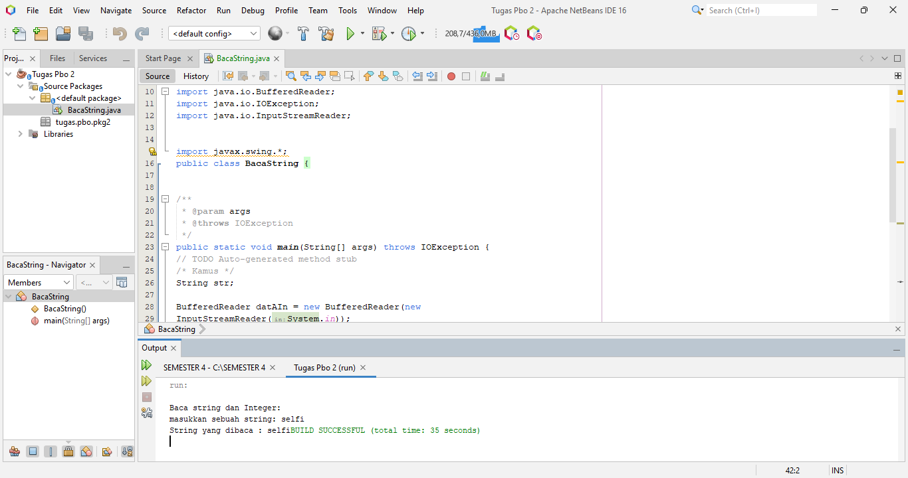

* Import : Mengimpor kelas untuk operasi input-output (BufferedReader, InputStreamReader)
* Kelas Bactracking: Mendeklarasikan kelas utama
* Metode main: Titik masuk eksekusi program
* Membaca Input: Menggunakan BufferedReader untuk membaca input dari pengguna, seperti semester dan nilai integer
* Menampilkan Output: Menghasilkan output yang menunjukkan semester, nilai, dan string hasil yang telah ditentukan.

1. 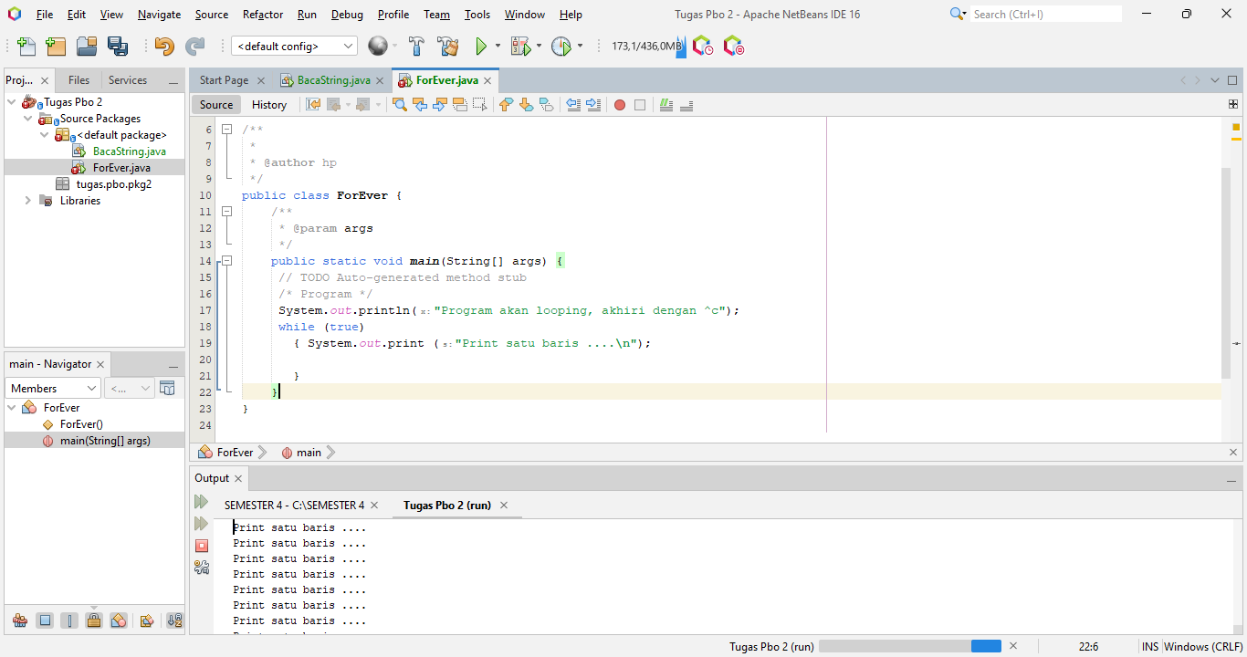

* Kelas Forevor: Mendeklarasikan kelas dengan nama Forever
* Metode main: Titik awal eksekusi program
* Output: Menggunakan System.out.println untuk mencetak string ke konsol. Dalam hal ini, program mencetak "Program akan looping, selalu hidup hingga -99

1. 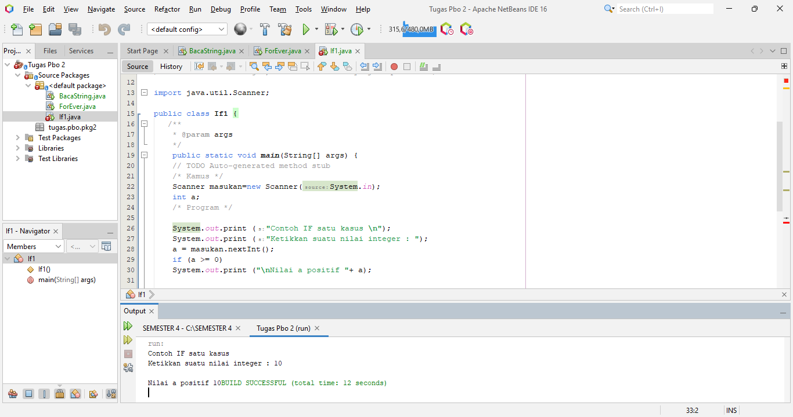

* Import Statement: Mengimpor kelas Scanner untuk membaca input dari pengguna
* Kelas RT: Mendeklarasikan kelas dengan nama RT
* Metode Main: Titik awal eksekusi program, di mana input diambil dari pengguna
* Output: Program mencetak pesan ke konsol dan hasil berdasarkan input yang diberikan

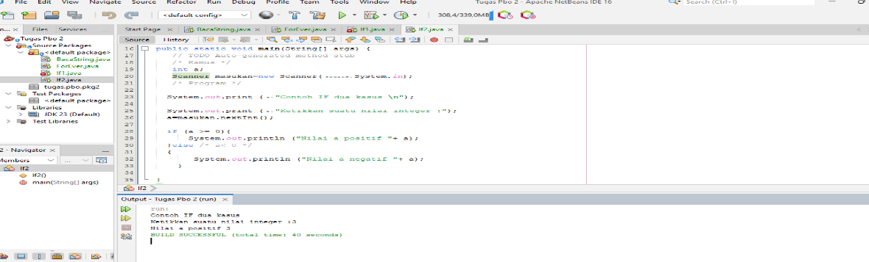

* Import dan Kelas: Tidak ada import yang ditampilkan, tetapi program mendeklarasikan kelas (nama kelas tidak terlihat)
* Metode Main: Merupakan titik awal eksekusi program
* Membaca Input: Menggunakan Scanner untuk membaca input dari pengguna (tidak terlihat dalam gambar)
* Output: Menampilkan pesan yang menunjukkan apakah nilai tersebut positif atau tidak

1. 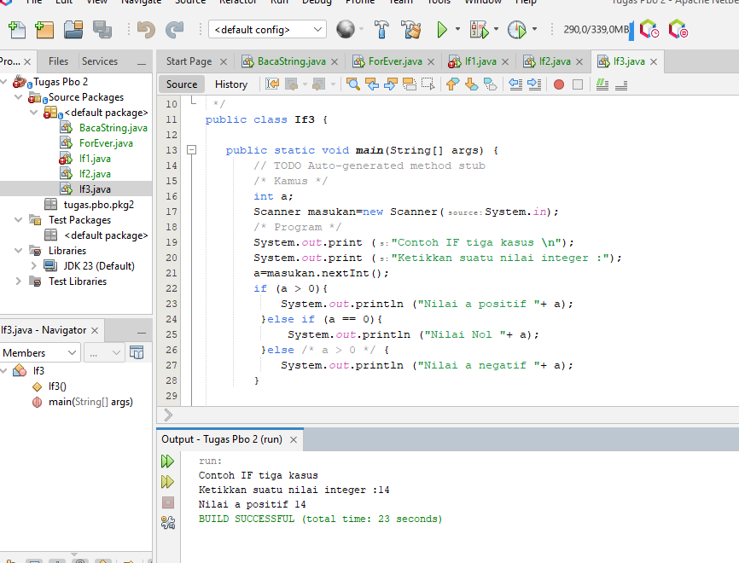

* Input Pengguna: Program meminta pengguna untuk memasukkan sebuah angka bulat
* Pemeriksaan angka
* Jika angka lebih besar dari nol, program akan menampilkan "Bilangan positif"
* Jika angka kurang dari nol, program akan menampilkan "Bilangan negatif"
* Jika angka sama dengan nol, tidak ada pesan yang ditampilkan

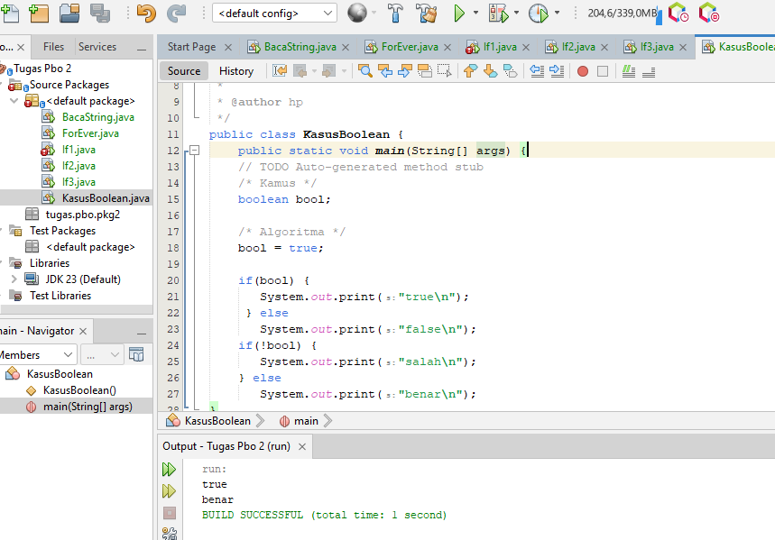

* Deklarasi Kelas: Program ini berada dalam kelas bernama KasusBoolean
* Variabel Boolean: Terdapat variabel bool yang diset ke true
* Pernyataan IF: Program memeriksa nilai dari bool

-Jika bool bernilai true, maka program mencetak "true" dan "benar

-Tidak ada tindakan jika bool bernilai false

* Otput: Hasil yang ditampilkan adalah "true" dan "benar" karena bool diset ke true

1. 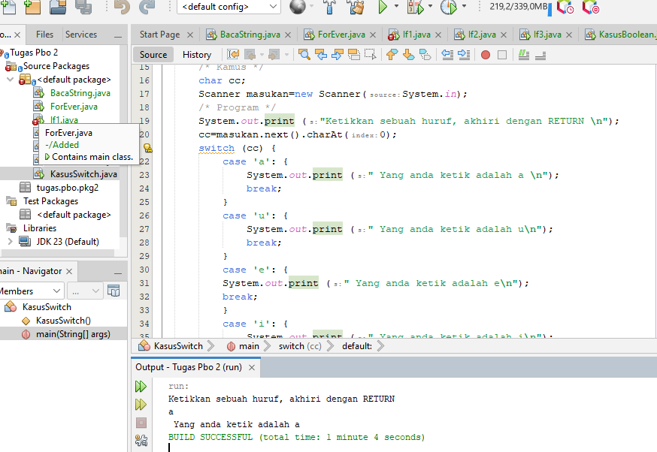

* Input Pengguna: Program meminta pengguna untuk memasukkan sebuah huru
* Scanner: igunakan untuk membaca input dari pengguna melalui konsol
* Pernyataan Output: Program mengeluarkan pesan yang meminta pengguna untuk memasukkan huruf, diakhiri dengan kata "RETURN"
* Output: Hasil yang ditampilkan adalah instruksi untuk memasukkan huruf

1. 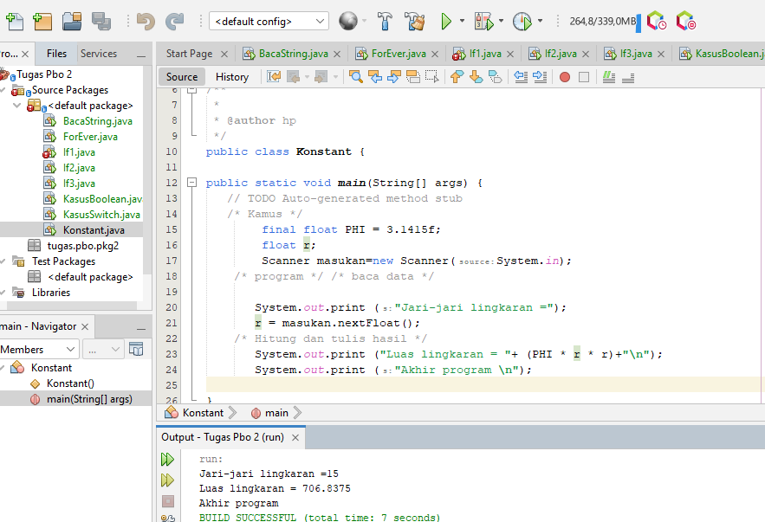

* Deklarasi Kelas: Program ini berada dalam kelas bernama Konstant
* Konstanta: Dideklarasikan konstanta PHI yang bernilai 3.14157, digunakan untuk perhitungan lingkaran
* Penghitungan: Program mencetak nilai jari-jari dan menghitung panjang lingkaran menggunakan rumus
* 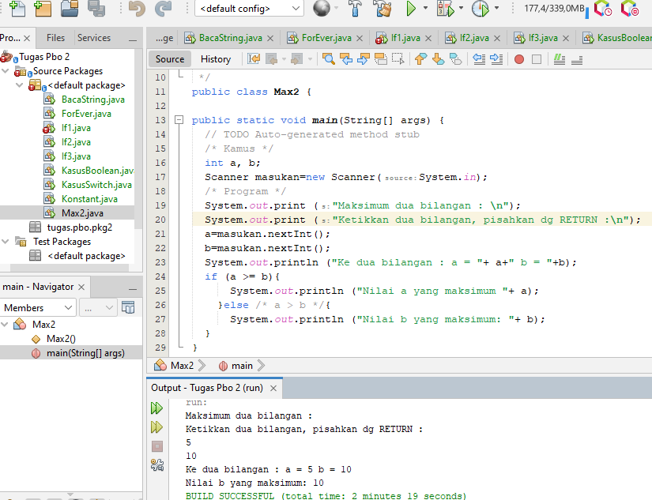Output: Program mencetak hasil jari-jari dan panjang lingkaran
* Input Pengguna: Program meminta pengguna untuk memasukkan dua bilangan
* Pernyataan IF: Program membandingkan kedua bilangan:
* Jika bilangan pertama lebih besar, program mencetak "Bilangan 1 adalah yang maksimum"
* Jika bilangan kedua lebih besar, program mencetak "Bilangan 2 adalah yang maksimum"
* Jika kedua bilangan sama, program mencetak "Kedua bilangan sama"
* 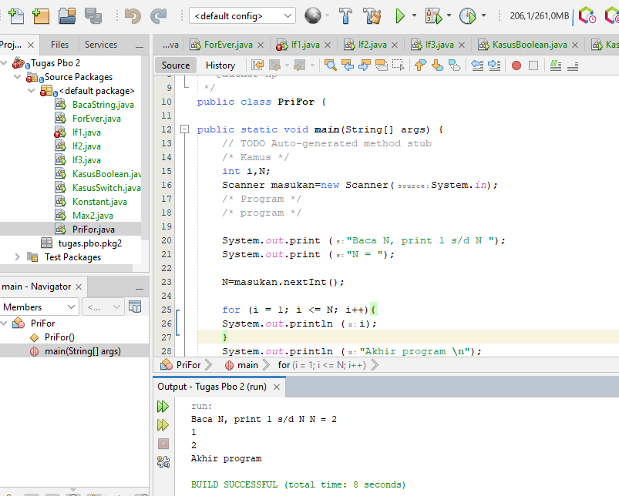Output: Menampilkan hasil perbandingan berdasarkan input yang diberikan oleh pengguna
* Input Pengguna: Program meminta pengguna untuk memasukkan nilai n
* Lopping: Menggunakan loop for untuk mencetak angka dari 1 hingga n:

-Loop dimulai dari i = 1 hingga i <= n

* Setelah mencetak angka, program menampilkan pesan "Akhir program

1. 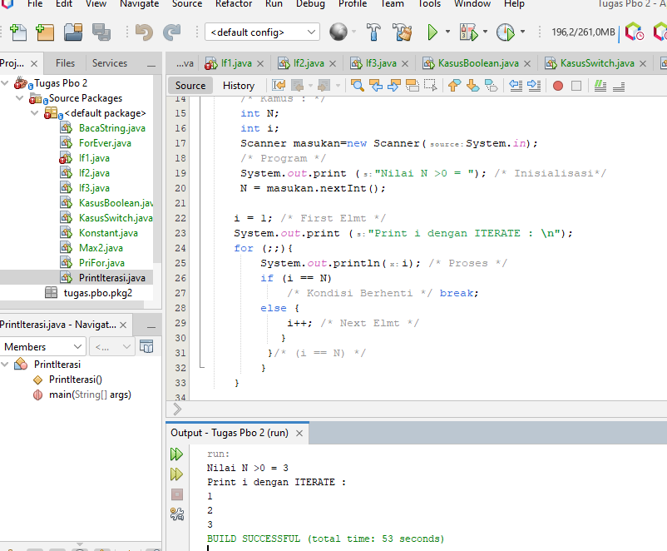

* Input Pengguna: Program meminta pengguna untuk memasukkan nilai m
* Looping: Menggunakan loop (yang tidak sepenuhnya terlihat) untuk menjalankan iterasi berdasarkan nilai m
* Pernyataan IF: Program memeriksa kondisi tertentu (tidak terlihat sepenuhnya) dan dapat menggunakan pernyataan break untuk keluar dari loop jika kondisi terpenuhi
* Output: Menampilkan pesan "Print 1 dengan ITERATE" sebelum melakukan iterasi

1. 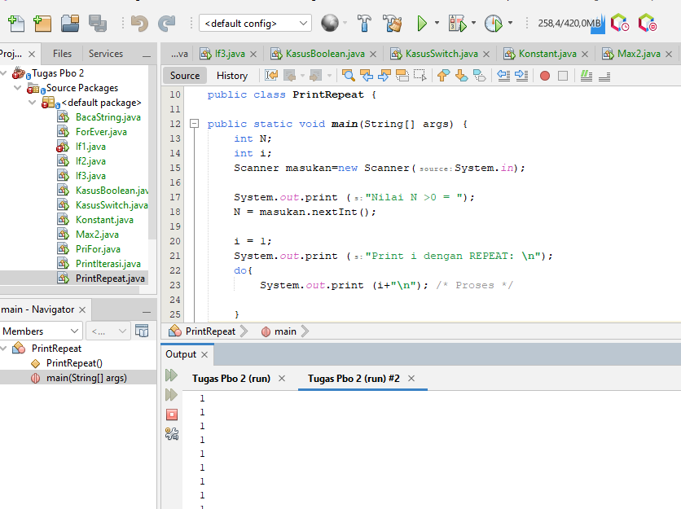

* Deklarasi Kelas: Program ini berada dalam kelas bernama PrintRepeat
* Input Pengguna: Program meminta pengguna untuk memasukkan nilai N
* Inisialisasi: Variabel i diinisialisasi dengan nilai 1
* Lopping: Menggunakan loop do-while untuk mencetak angka dari 1 hingga N

-Setelah mencetak, nilai i akan ditingkatkan

* Output: Program mencetak nilai i hingga mencapai batas yang ditentukan oleh pengguna

1. 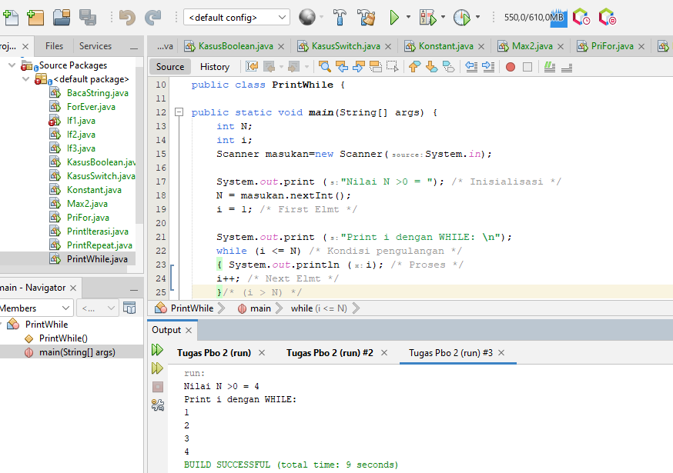

* Inisialisasi: Variabel i diinisialisasi dengan nilai 1
* Looping: Menggunakan loop while untuk mencetak angka dari 1 hingga N

-Loop akan terus berjalan selama kondisi tertentu terpenuhi (misalnya, i kurang dari atau sama dengan N)

* Output: Program mencetak nilai i dan kemungkinan menginformasikan pengguna tentang proses

1. 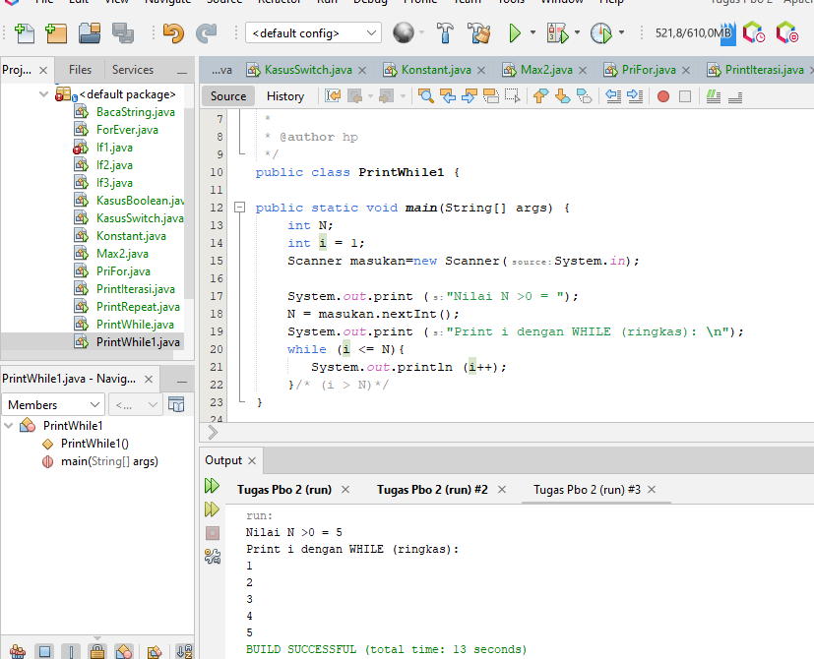

* Input Pengguna: Program meminta pengguna untuk memasukkan nilai N (meskipun tidak terlihat secara langsung dalam gambar)
* Looping: Menggunakan loop while untuk mencetak angka:

-Program akan mencetak "Print 1 dengan WHILE" dan kemudian melanjutkan hingga kondisi tertentu tidak terpenuhi lagi.

* Output: Program mencetak hasil dan menunjukkan bahwa loop berfungsi sesuai harapan

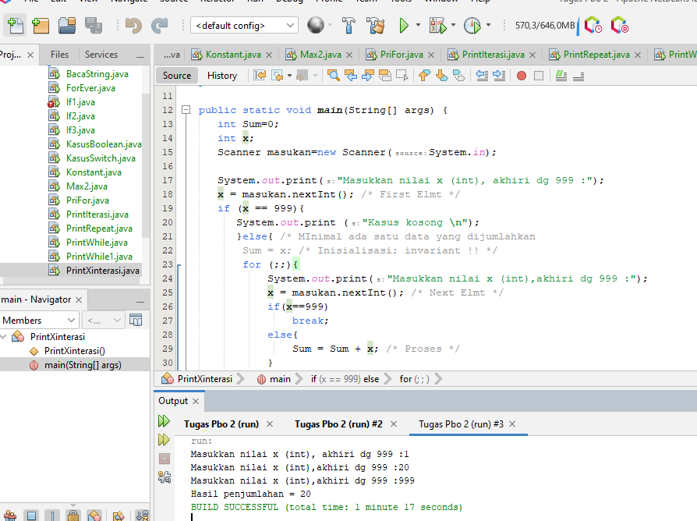

* Deklrasi Kelas: Program ini berada dalam kelas bernama PrintIterasi
* Input Pengguna: Program meminta pengguna untuk memasukkan angka, dengan instruksi bahwa pengguna harus memasukkan -999 untuk menghentikan input
* Inisialisasi: Variabel sum diinisialisasi untuk menyimpan total jumlah
* Looping: Program menggunakan loop untuk terus meminta input hingga pengguna memasukkan -999

-Angka yang dimasukkan akan ditambahkan ke dalam sum.

* 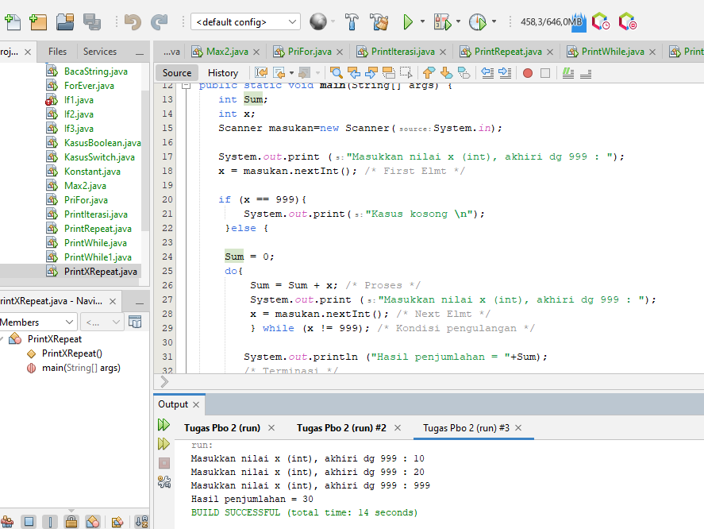Output: Setelah pengguna selesai memasukkan angka, program akan mencetak total jumlah yang telah dihitung
* Output: Setelah pengguna selesai memasukkan angka, program mencetak hasil jumlah total yang telah dihitung
* Deklrasi Kelas: Program ini berada dalam kelas bernama PrintRepeat.
* Input Pengguna: Program meminta pengguna untuk memasukkan angka, dengan instruksi bahwa pengguna harus memasukkan -999 untuk menghentikan input

1. 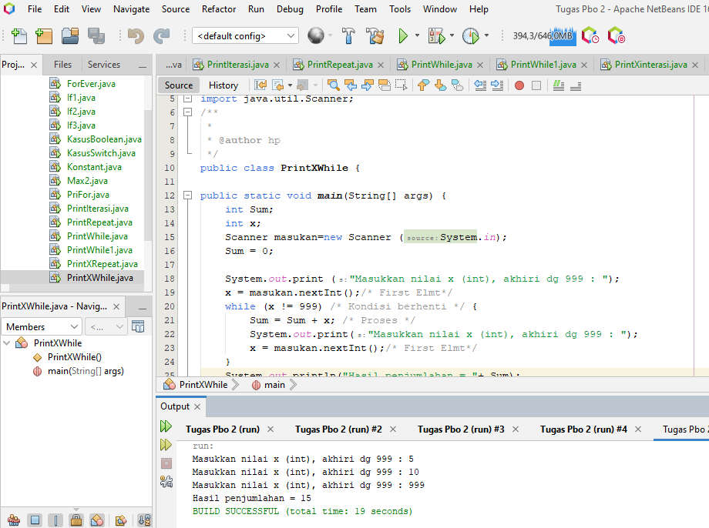

* Input Pengguna: Program meminta pengguna untuk memasukkan angka, dengan instruksi untuk mengakhiri input dengan -999
* Looping: Program menggunakan loop untuk meminta input terus menerus hingga pengguna memasukkan -999

-Setiap angka yang dimasukkan ditambahkan ke dalam sum

* Output: Setelah selesai, program mencetak total jumlah yang telah dihitung

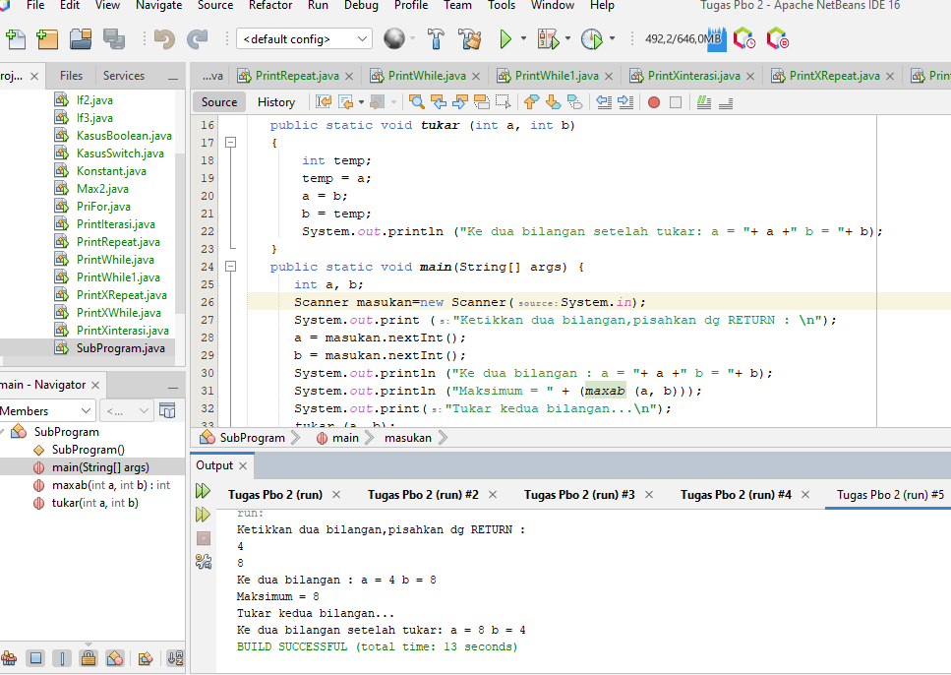

* Deklarais Kelas: Program ini berada dalam kelas yang tidak disebutkan namanya dalam gambar, tetapi berfungsi untuk menukar dua bilangan
* Deklarasi Variable: Variabel temp, a, dan b dideklarasikan untuk menyimpan nilai yang akan diproses
* Input Pengguna: Program meminta pengguna untuk memasukkan dua bilangan
* Proses Tukar: Menggunakan variabel sementara (temp) untuk menukar nilai antara a dan b
* 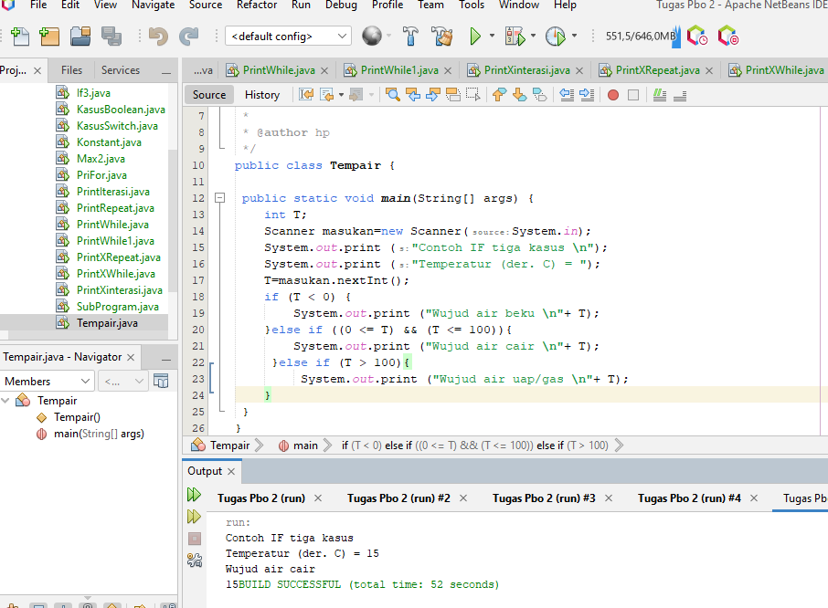Otput: Program mencetak hasil dari bilangan setelah proses penukaran
* Deklarasi Kelas: Program ini berada dalam kelas bernama Tempar
* Input Pengguna: Program menggunakan Scanner untuk meminta pengguna memasukkan pilihan menu
* Output: Program menampilkan hasil berdasarkan pilihan yang dimasukkan oleh pengguna
* Menu Opsi: Terdapat opsi yang ditampilkan kepada pengguna untuk memilih, misalnya:

-Menampilkan suhu dalam satuan tertentu (kemungkinan Celsius atau Fahrenheit)

-Menampilkan pilihan lain yang berkaitan dengan suhu.